thinksns3.1版日志应用接口使用手册

一、简介
1、本接口应用于thinksns V3.1.28021版；
2、本接口用于通过thinksns官网日志应用（版本号：1， 更新时间：2013年10月11日， 开发者：水上铁）发布日志；
3、发布时使用的用户帐号应有发布权限；
4、接口文件无须任何改动即可使用，如果你希望增加校验或其他功能，请仔细修改；
5、接口文件请复制在指定目录下使用；

特别功能：
1、支持用户自行增加的四个信息字段，作者（zuozhe） 来源（laiyuan） 被采集的访问地址（url） 关键词（tags）；

二、安装接口
1、在接口文件夹的子目录\blog\lib\action中找到接口文件EtAction.class.php，如图：
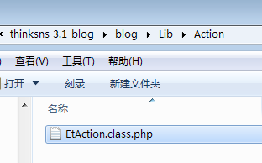

2、请将EtAction.class.php接口文件上传到网站目录apps/blog/lib/action，请使用二进制方式上传，如图：
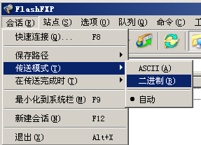

3、在接口文件夹的子目录\blog\Conf中找到文件access.inc.php，如图：
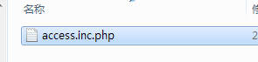
4、将文件access.inc.php上传到网站目录apps/blog/conf 中。

三、配置发布规则
1、将范例发布规则文本导入ET2发布配置，或使用软件内置发布规则范例，如图：
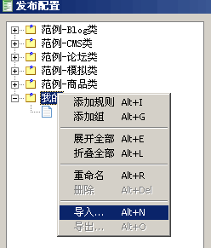

2、将发布网址中的“您的网站”改为您要发布的网站网址，如图：

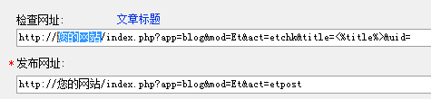

3、在参数取值页，填上您要发布的栏目分类ID，如图：
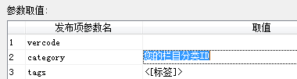

打开后台管理-应用-分类管理，可查看分类ID号，如图：
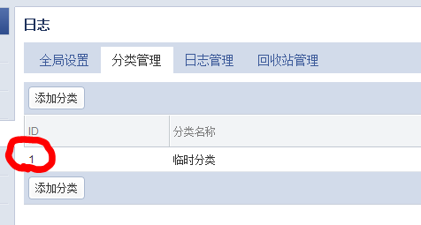

4、在帐号密码处填上发布用户的账号、密码，注意格式和账号权限，如图：
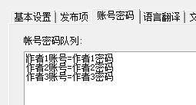

四、接口说明
使用本接口需要修改网站根目录下access.inc.php文件，在access数组中添加接口文件访问权限，即在字符串 "access" => array( 后添加一行 'weibo/Et/*' =>true, ，如图：
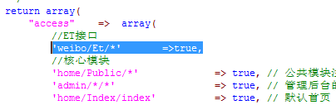

一、检查接口
1、本接口无单独检查接口文件；
2、主要参数
title
标题参数名;
uid
用户ID,用于限定检查范围，可不填；

vercode
请自行设定，并在接口文件EtAction.class.php开始处修改vercode使其一致，如图：
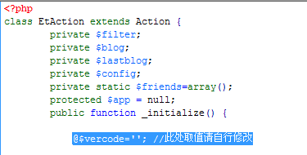

3、发布配置-文章检查网址处，可以如下填写：
http://网站/index.php?app=blog&mod=Et&act=etchk&title=<%title%>&uid=您的ID&vercode=您的安全码
注：使用大小写敏感的服务器的用户请注意网址大小写和网站文件一致

4、接口文件无须任何改动即可使用，如果你希望增加校验或其他功能，请仔细修改；

二、发布接口

1、接口文件名EtAction.class.php，不可修改文件名；

2、本接口文件请复制在网站\apps\blog\lib\actionn目录下使用；

接口参数：
请在发布规则-发布项中设置参数，参数取值可以指定，也可以与采集规则的数据项对应，如图：
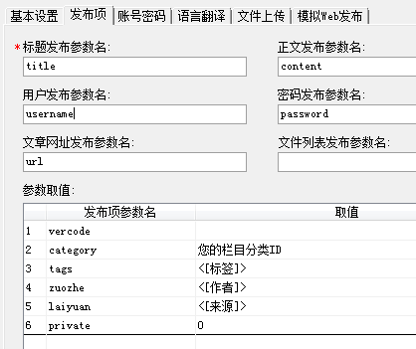

3、基本参数
username
用户名参数名

password
密码参数名

title
日志标题参数名；

content
正文参数名；

category
分类ID参数名，可在后台管理查看ID数值。

vercode
请自行设定，并在接口文件EtAction.class.php开始处修改vercode使其一致，如图：

4、可选参数
tags
标签参数名；

zuozhe
作者参数名；

laiyuan
来源参数名；

url
网址参数名；

private
防问参数名，0所有人可见，2仅我的粉丝可见，4仅自己可见

5、附件目录
日志附件目录为 data/upload/，可选子目录 年/日月 。

6、发布配置-文章发布网址处，可以如下填写：
http://您的网站/index.php?app=blog&mod=Et&act=etpost
注：使用大小写敏感的服务器的用户请注意网址大小写和网站文件一致

7、接口文件无须任何改动即可使用，如果你希望增加校验或其他功能，请仔细修改；

五、常见错误：
当提示采集失败时，请查看返回信息了解错误详情，以便改正，返回信息窗见下图：
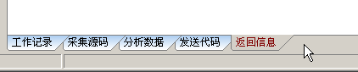

一、[err]账号密码错误[/err]
1、检查发布规则-参数取值-账号密码队列；

二、[err]invalid vercode[/err]
1、在发布规则-检查网址中填写的vercode 值和检查接口文件中的vercode值不一致；
2、在发布规则-参数取值-附件参数队列中填写的vercode值和发布接口文件中的vercode值不一致；

三、文章乱码：
1、发布规则未开启utf-8编码转换；
2、数据项的数据整理不当；

四、附件上传不成功：
1、检查附件保存路径和格式是否正确
2、检查附件是否存在
3、检查FTP目录和权限设置；

五、图片不显示：
1、检查发布规则 文件显示URL设置；
2、如果启用FTP上传，则文件显示URL和FTP上传目录应一致；
3、如果使用保存目录而未使用FTP上传，则文件显示URL应和方案的文件保存目录一致；

